**Projeto Site Games**

Vai ser um site de download de jogos piratas, ele vai ter caixa de pesquisa e vai ter a fotos dos jogos para fazer download e vai ter o seu banco de dados, mas o download vou pegar no site (https://www.1377x.to), mas ele terá o link para fazer download do Deluge. E ele vai ser bem simples.

Exemplos:

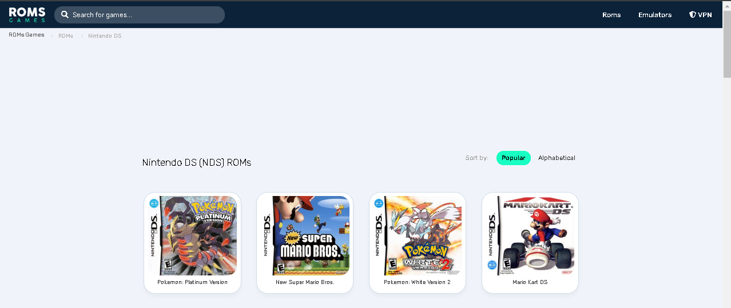

Ele vai ser igual a esse site, mas ele vai ser para jogos de PCs.